Заполнение сведений по лекарственным препаратам в лоте плана-графика.

Для осуществления закупок лекарственных средств, в документ «Лот плана-графика», во вкладку «Товары\работы\услуги» с 16.08.2017 г. в табличную часть был добавлен столбец «Сведения об объекте, когда он является лекарственным препаратом» (Рисунок 1).
Данный столбец становится активным для заполнения при выборе типа закупки «Лекарственные препараты».

Во всех сведениях о лотах плана-графика, размещенных в ЕИС до 17.08.2017г. данный столбец не отображается, во всех остальных сведениях столбец будет присутствовать. В случае формирования изменений, данный столбец будет доступен.
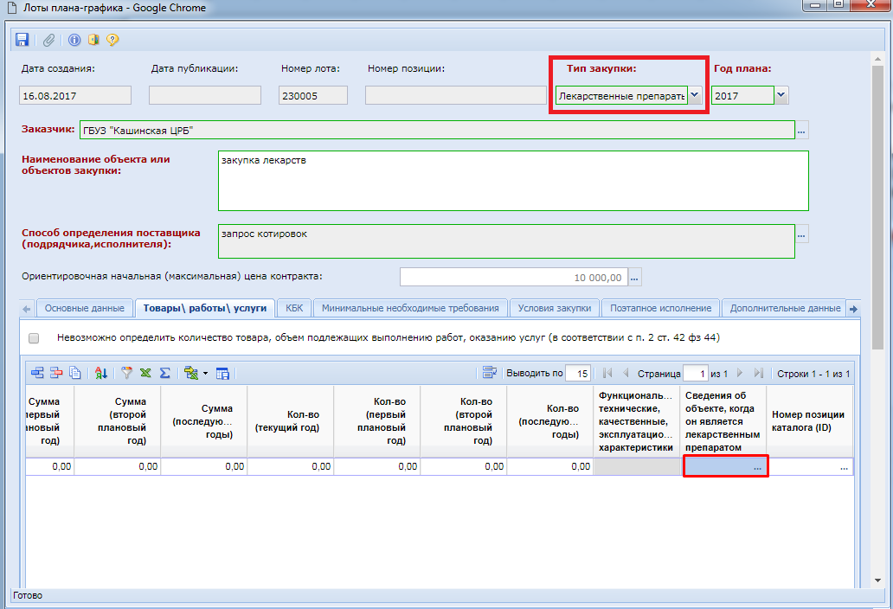
Рисунок 1. Столбец «Сведения об объекте, когда он является лекарственным препаратом»
Для добавления строки во вкладке «Товары\работы\услуги» следует нажать на кнопку [Добавить строку] и заполнить поле «Код ОКПД2»
Для заполнения полей в столбце «Сведения об объекте, когда он является лекарственным препаратом» необходимо двойным кликом ЛКМ открыть форму «Сведения о лекарственном препарате» (Рисунок 2).
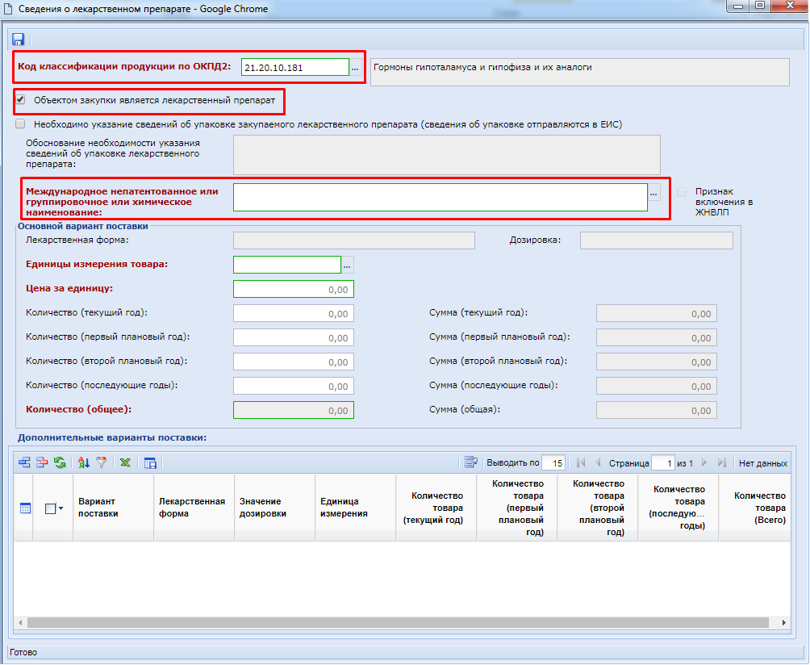
Рисунок 2. Сведения о лекарственном препарате
В открывшейся форме, при условии что ранее на вкладке «Товары\работы\услуги» уже был введен код ОКПД2, уже будет заполнено поле «Код классификации продукции по ОКПД2». Если же данное поле не было заполнено на вкладке «Товары\работы\услуги», то данные можно внести выбором из справочника «Номенклатура ОКПД2», который вызывается нажатием кнопки . (Рисунок 3)

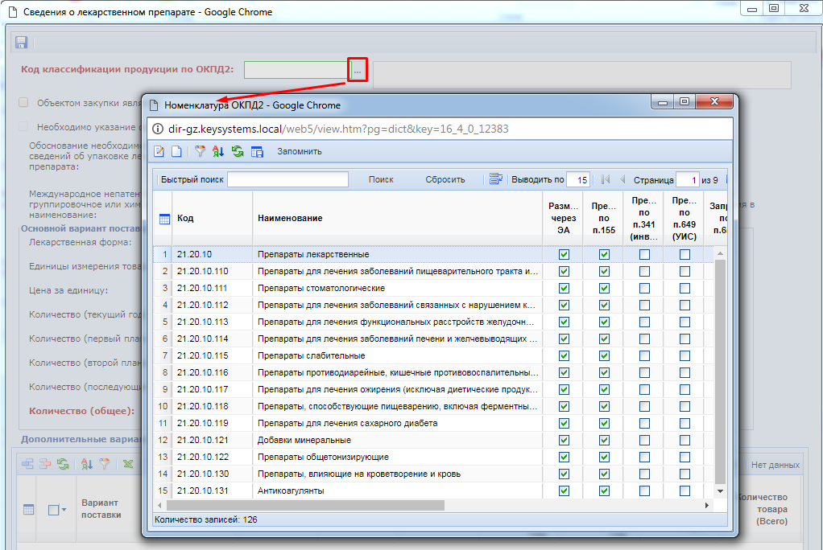
Рисунок 3. Справочник "Номенклатура ОКПД2"
Причем в форме «Сведения о лекарственном препарате», для выбора из справочника кодов ОКПД2 доступны только коды по маскам:
- 21.20.10…
- 21.20.21…
- 21.20.23…
В первую очередь для начала заполнения сведений о лекарственных препаратах следует активировать режим редактирования, установив флаг «Объектом закупки является лекарственный препарат» (Рисунок 2).
После этого становится активным поле «Международное непатентованное или группировочное или химическое наименование», для заполнения которого следует выбрать необходимое значение из справочника «Справочник МНН» (Рисунок 4).
Справочник МНН загружен и синхронизируется со справочником ЕИС. Кроме этого есть возможность дополнить данный справочник своими значениями при необходимости. Возможность создания новых записей определяется администраторами Системы в каждом регионе индивидуально.
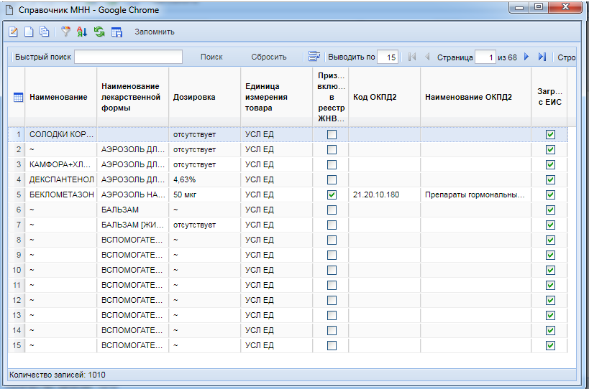
Рисунок 4. Справочник МНН
Поиск в справочнике можно производить по различным параметрам. На Рисунок 5 показан поиск и выбор необходимого значения по наименованию закупаемого товара.
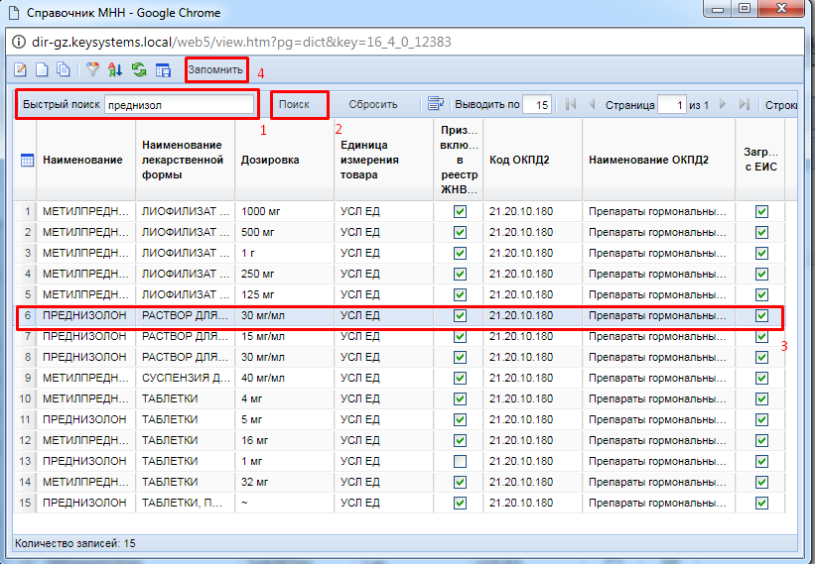
Рисунок 5. Выбор значения из справочника МНН по наименованию товара
Флаг «Признак включения в ЖНВЛП» устанавливается автоматически на основе выбранного значения из справочника МНН (Рисунок 6).
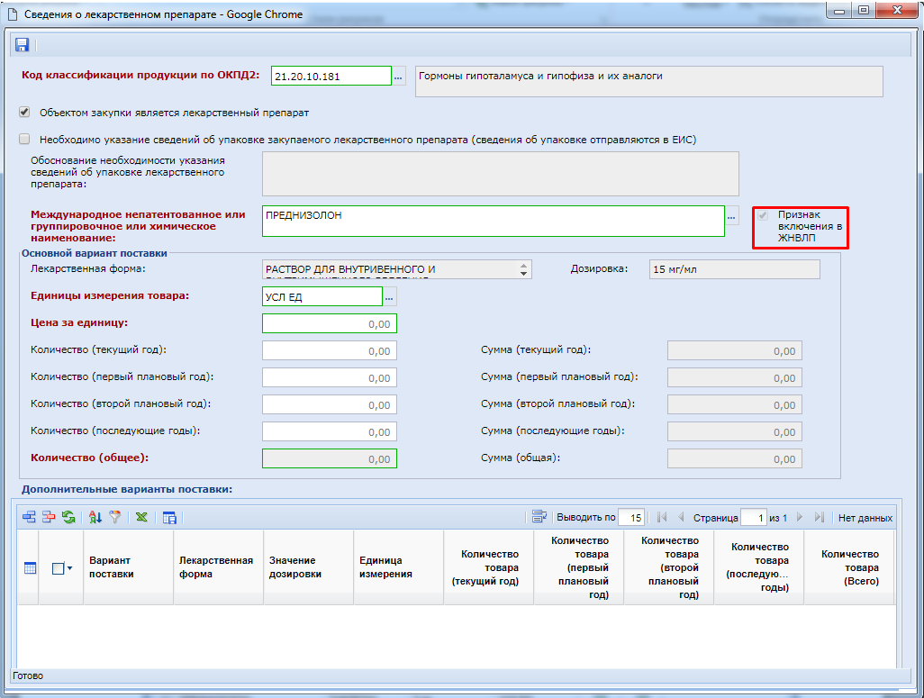
Рисунок 6. Заполнение сведений о позиции по торговому наименованию лекарственного средства

Данные в блоке полей «Основной вариант поставки» частично заполняются при выборе наименования товара из справочника МНН – это поля:
- Лекарственная форма;
- Дозировка;
- Единицы измерения товара.
Для ручного заполнения доступны поля:
- Цена за единицу;
- Количество (текущий год);
- Количество (первый плановый год);
- Количество (второй плановый год);
- Количество (последующие годы).
Данные в поле «Количество (общее)» пересчитываются автоматически при внесении информации о количестве товара в текущем и последующих плановых годах. Информация о суммах, в неактивных для ручного ввода полях, в текущем и последующих плановых годах рассчитывается автоматически на основании данных о количестве товара (Рисунок 7).

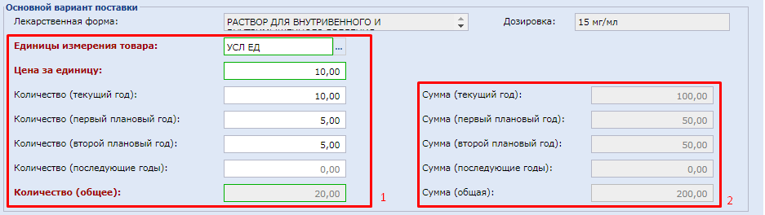
Рисунок 7. Блок "Основной вариант поставки"

Необходимо заметить, что цена указывается исключительно на основании вариантов поставки. По требованиям ФАС или заказчика, дополнительно указываются дополнительные варианты поставки товара, указывается ссылка на МНН, единицы измерения и количество по годам. Поля заполняются из справочника МНН и доступны для заполнения с возможностью перевыбора.

Информация в табличную часть блока «Дополнительные варианты поставки» вводится по нажатию на кнопку [Добавить строку] (Рисунок 8).

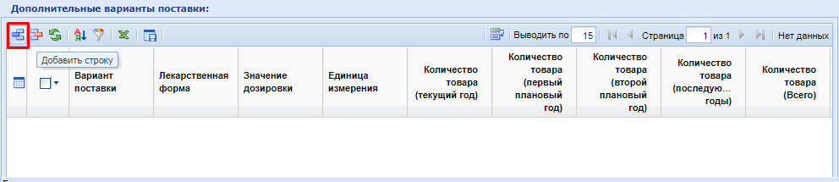
Рисунок 8. Дополнительные варианты поставки
В появившейся пустой строке двойным кликом ЛКМ по полю «Вариант поставки» откроется «Справочник МНН» (Рисунок 9).
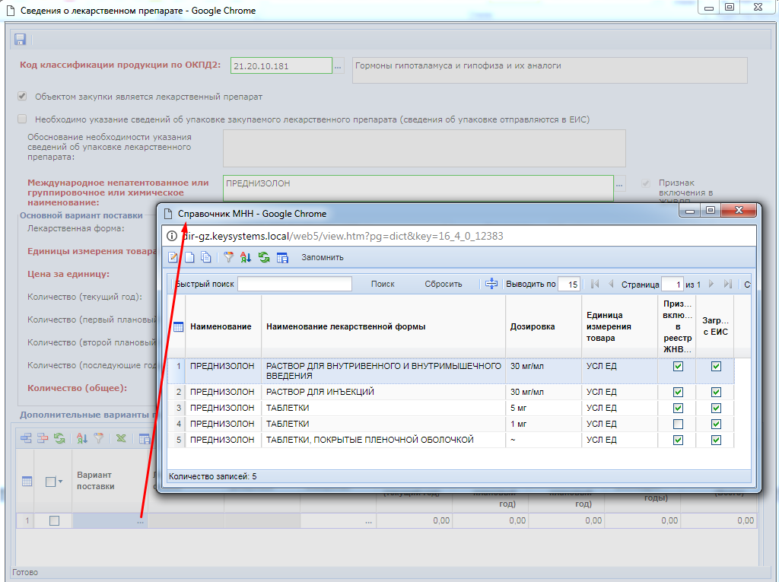
Рисунок 9. Справочник МНН
Открывшийся справочник МНН ограничен набором значений, относящихся к выбранному значению из справочника МНН в поле «Международное непатентованное или группировочное или химическое наименование».

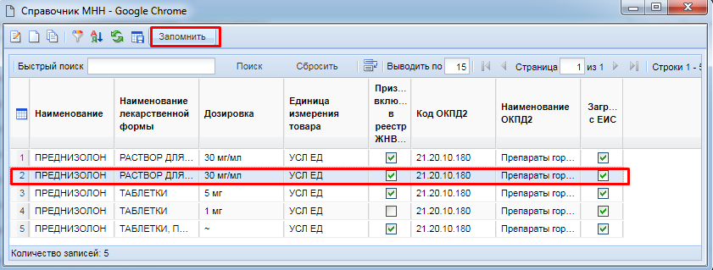
Рисунок 10. Справочник МНН
Для выбора необходимой записи из справочника достаточно его выделить и нажать на кнопку [Запомнить]. Выбранная запись отобразится в таблице «Дополнительные варианты поставки» (Рисунок 11). При необходимости выбора нескольких записей из справочника следует добавить новую строку и повторить процедуру выбора значения из справочника МНН. В полях столбца «Количество товара» следует отразить количество по выбранной позиции.
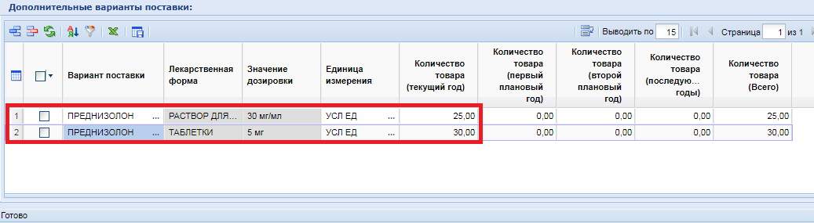
Рисунок 11. Таблица "Дополнительные варианты поставки"
После заполнения данных следует сохранить введенные значения по кнопке [Сохранить].
Если после заполнения всех полей формы «Сведения о лекарственном препарате», возникла необходимость указания сведений об упаковке закупаемого лекарственного препарата, то необходимо установить флаг в поле «Необходимо указание сведений об упаковке закупаемого лекарственного препарата (сведения об упаковке отправляются в ЕИС)». В результате чего активируются:
- поле «Обоснование необходимости указания сведений об упаковке лекарственного препарата», которое заполняется информацией о необходимости указания сведений об упаковке лекарственного препарата (Рисунок 12)
- поле «Кол-во лекарственных форм в первич. упаковке», заполняется автоматически из справочника МНН на основании информации о товаре ; (Рисунок 12)
- поле «Кол-во первичных упаковок во вторичной упаковке», заполняется автоматически из справочника МНН на основании информации о товаре (Рисунок 12).
При этом в обязательном порядке необходимо перевыбрать значение в поле «Международное непатентованное или группировочное или химическое наименование», а так же ввести информацию в таблицу «Дополнительные варианты поставки» (Рисунок 12).
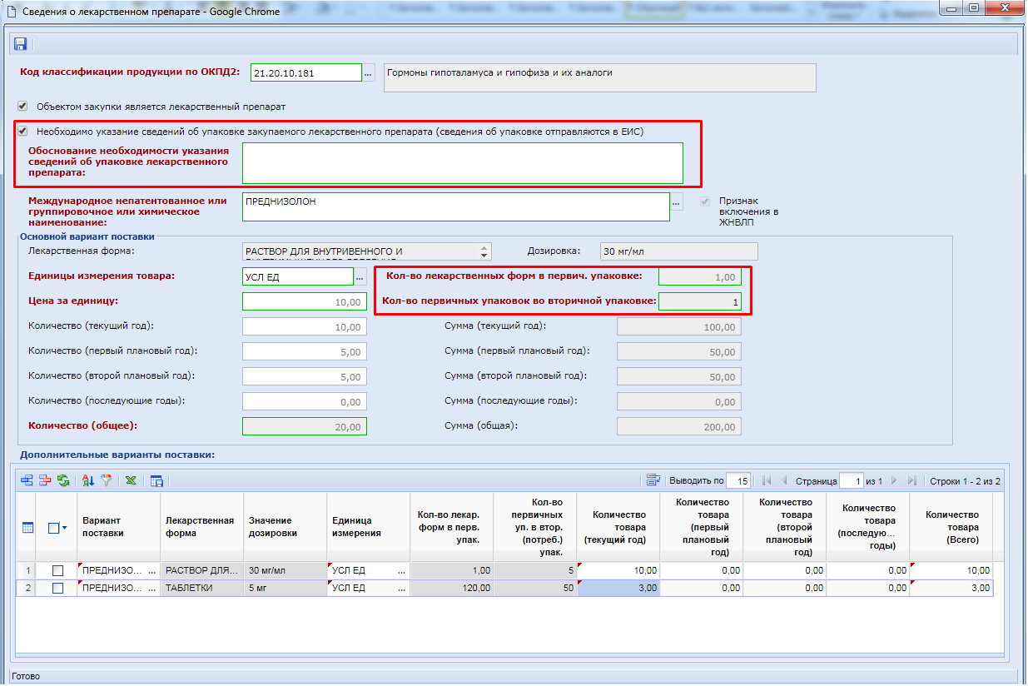
Рисунок 12. Указание сведений об упаковке
После заполнения данных следует сохранить введенные значения по кнопке [Сохранить].
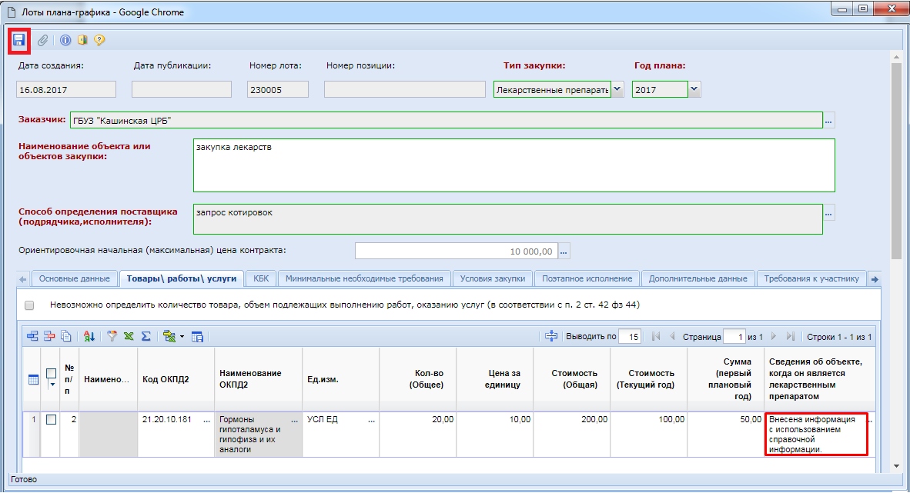
Рисунок 13. Заполненное поле «Сведения об объекте, когда он является лекарственным препаратом»
В поле «Сведения об объекте, когда он является лекарственным препаратом» после заполнения данных отражается значение «Внесена информация с использованием справочной информации». Все остальные поля по строкам продукции в случае лекарственных средств заполняются аналогичным образом.
Информация, касающаяся администраторов Системы:
Вышеперечисленные справочники доступны по следующему пути: СПРАВОЧНИКИ \ ГОСЗАКАЗ \ Реестр лекарственных и наркотических средств.

При работе с лотом плана-графика, система, при помощи контролей, информирует об обязательности указания информации о лекарственных средствах в случае если ОКПД2 в строке относится к лекарственным препаратам по коду ОКПД2, а так же если код ОКПД2 не лекарственный препарат, система запретит ввод сведений о лекарственном препарате. Если ОКПД2 не определен, то выйдет окно от отсутствии ОКПД2.

